产品说明书
一、产品的展示

预留孔
用于安装挂手绳
硅胶垫片
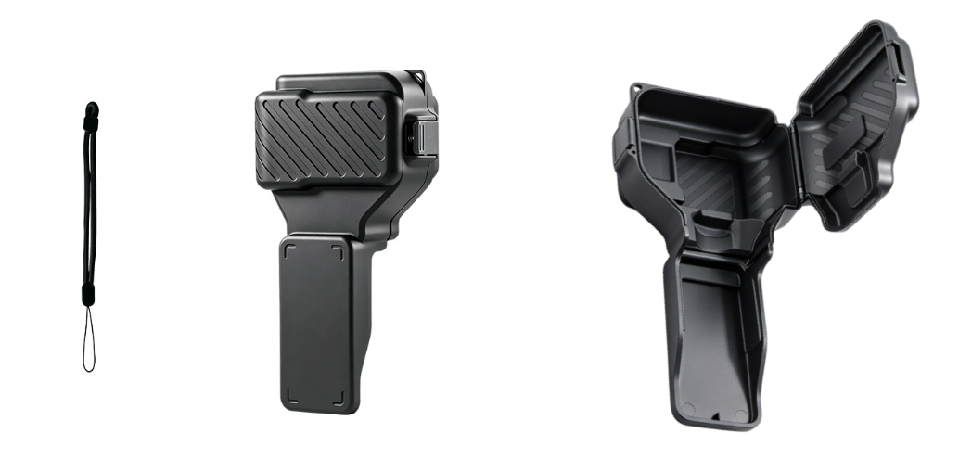
拨扣
用于开启/关闭保护壳
内附挂手绳
全长21.5cm
2.场景示范
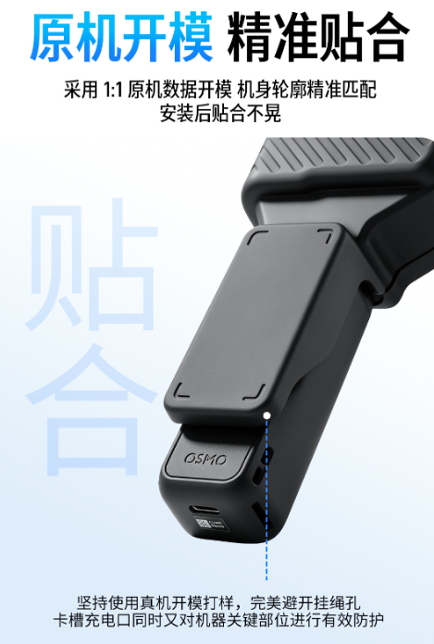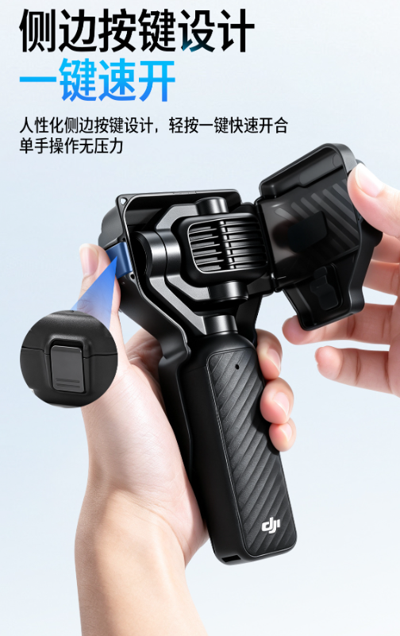
- 包装清单
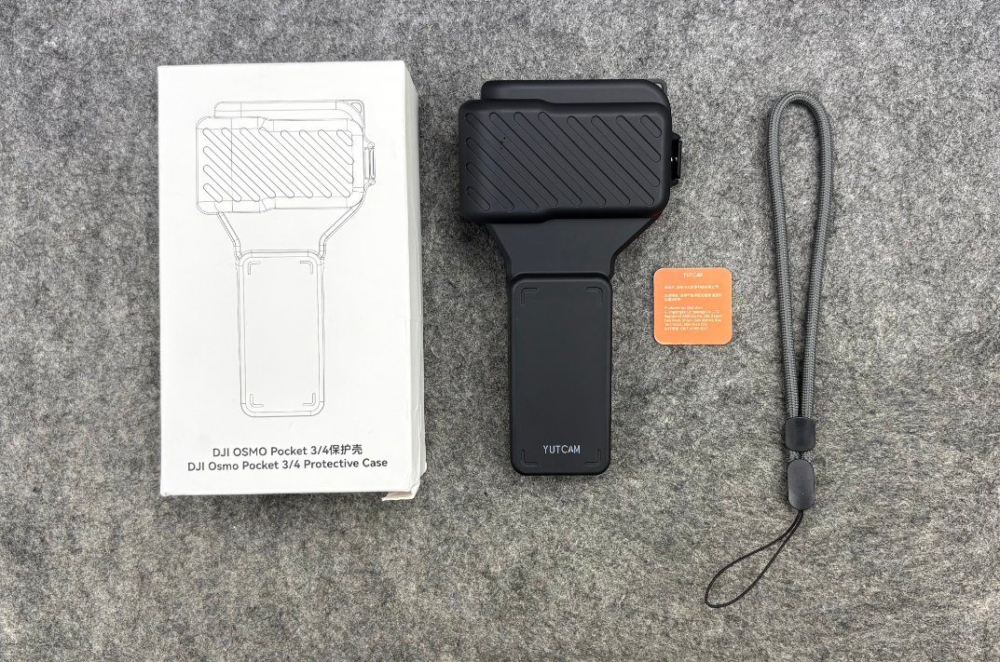
- 使用的说明
1.连接示范
产品使用说明：https://v.douyin.com/zSdASFkFlEo/
- 产品的参数
